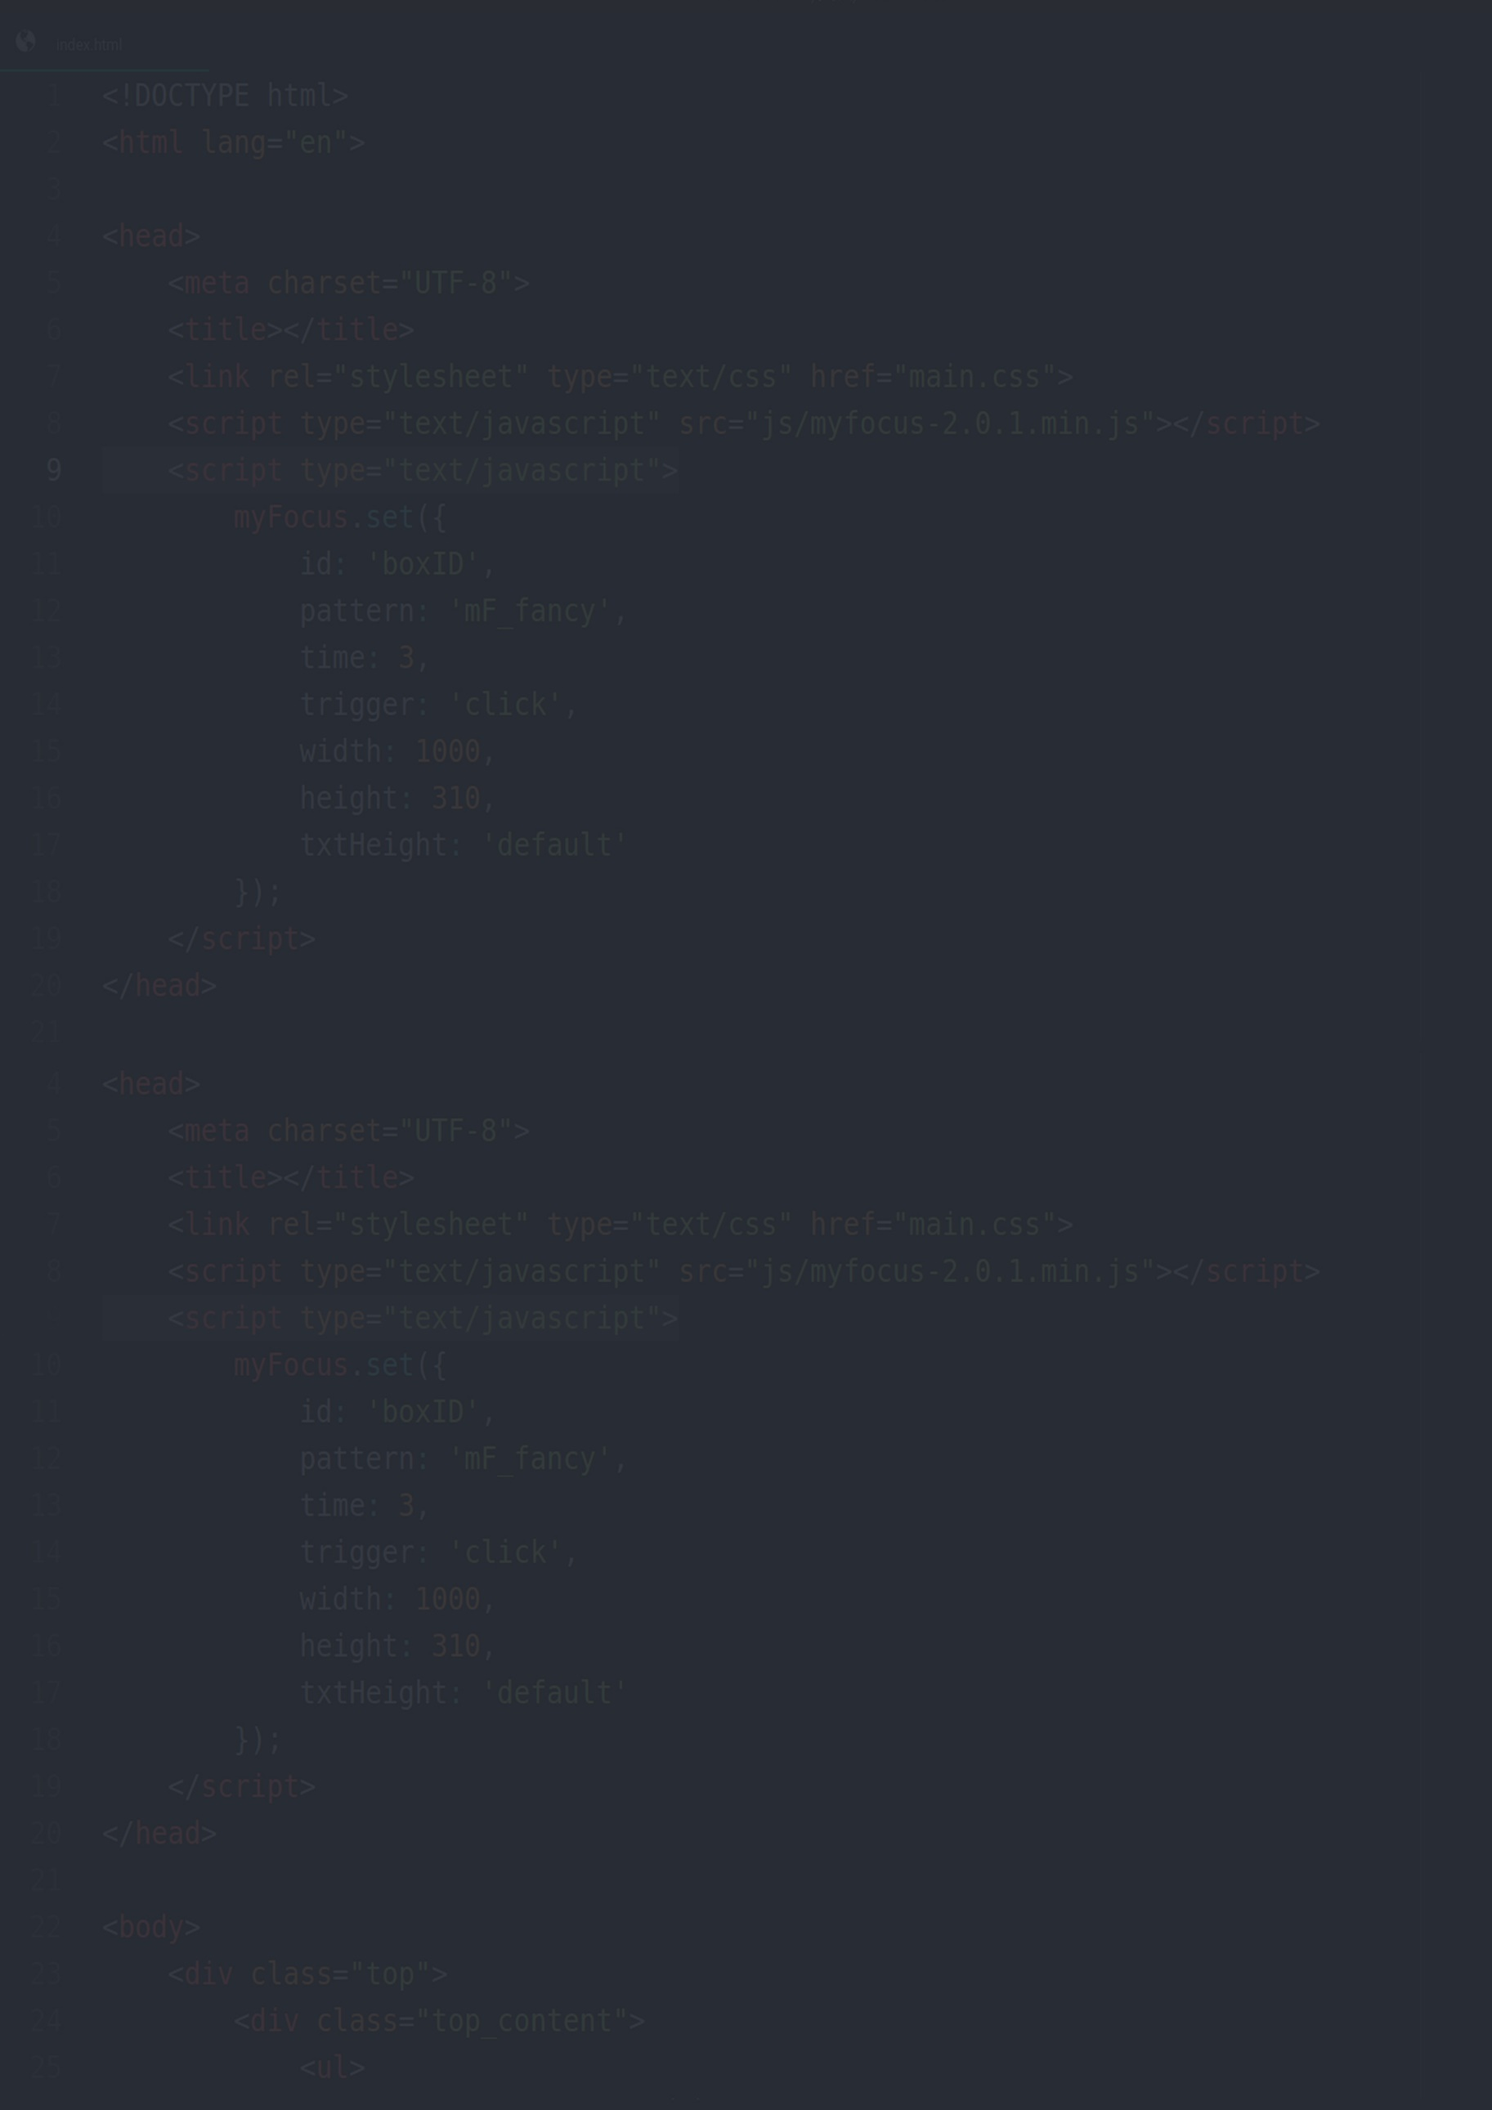

黄盛玫

求职意向：java开发

2020年毕业于中山大学，计算机专业（硕士）

两年工作经验，能够独立开发。

30岁

18833445566

Huangsm.com

上海

编程语言：

Java

Jsp/Servlet

HTML

XML

JavaScript

jQuery

EasyUI

AJAX

JSON

编程工具：

Eclipse

MyEclipse

PLSQL/Developer

MYSQL5.0

Dreamweaver6.0

SVN

Tomcat7

PowerDesign

数据库：

Oracle

Mysql

SQL Server

开发框架：

Spring

SpringMVC

Mybatis

Hibernate

Struts2

自我评价

我的特点：JAVA基础扎实、有责任心、沟通和理解能力较强。

毕业进入社会工作已经两年，通过这些我学到了很多，自己成长了很多，收获了很多经验。在平时工作中，我认为只有真正理解需求、理解产品才能做好需求、写好代码，所以做需求前会积极拉着业务讨论需求。

项目经验

2020.09-2021.03 京东商城 后台系统开发

项目内容：这是一个网上购物商城，专卖各种小吃零食；网站分为前台和后台，前台可浏览商品、加入购物车、加入订单和支付订单等。

主要职责：

* 项目功能目标制定和搭建项目框架；
* 商品搜索功能(采用Lucence4.0实现)；
* 负责各组员的任务分配和成果验收。

项目成果：

* 本次项目开发锻炼我的团队管理能力；
* 明白了制定功能目标和任务分配要结合实际，需要考虑各组员的能力，只有所有组员一起努力才能更好地完成任务。
* 开发环境：Windows，JDK1.7，Oracle11g等
* 项目框架：SSM(Spring+SpringMVC+Mybatis)

工作经验

2021.09-至今 软通信息科技有限公司 Java开发工程师

* 负责模拟退火算法Matlab平台的改进，提升精确度达99%；
* 发表专利1篇：一种基于多相位模拟退火算法的任意模式精确转换方法；
* 压缩感知算法的研究及应用。

2020.09-2021.09 京东网博客园 JAVA开发工程师

* 实现多说评论功能和访客流量统计；
* 实现站内搜索，可自由查找站内内容；
* 添加sitemap，实现Google 和百度SEO优化。